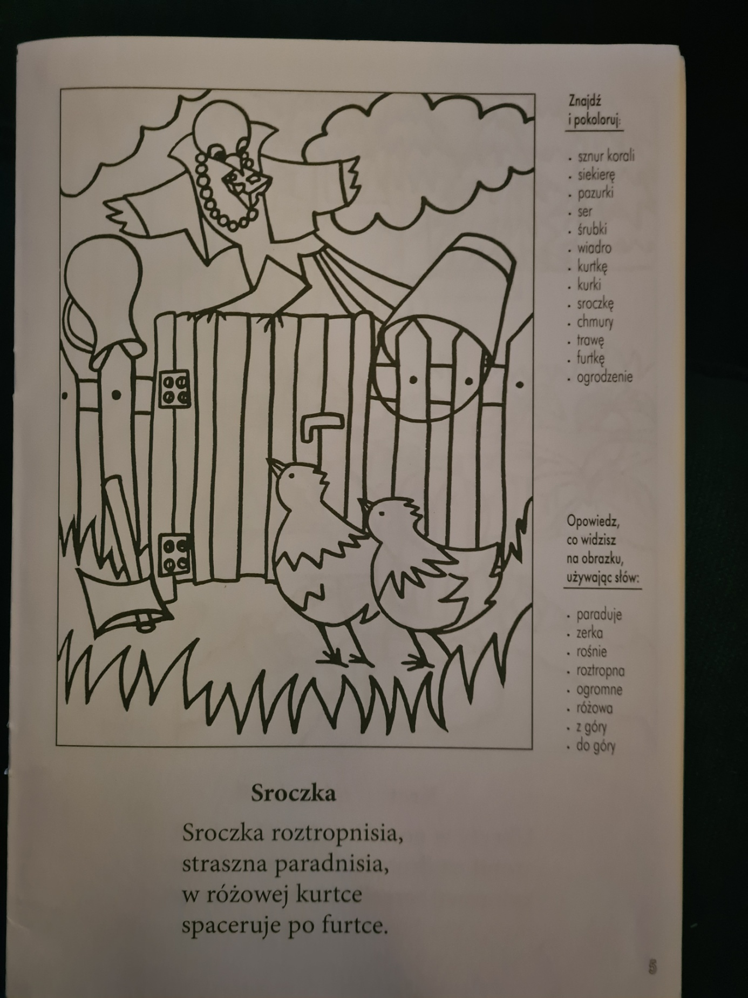
Witam Konrad :) - 13.04.2021 wtorek
Na dzisiejszych zajęciach wierszyk ,,Sroczka’’.Proszę przeczytać wierszyk, a następnie wykonać polecenie: Znajdź i pokoloruj. Nie wykonujemy ćwiczenia opowiedz, co widzisz na obrazku. Proszę Rodziców o pomoc – czytamy wierszyk, a następnie czytamy i pokazujemy:pokaż sznur korali...itd. W razie trudności pomagamy i wyjaśniamy znaczenie słów –pozdrawiam :) Do zobaczenia w szkole !

